Topologi dengan menghubungkan PC1,PC2,PC3 Menggunakan Router dengan menggunakan kabel Stright

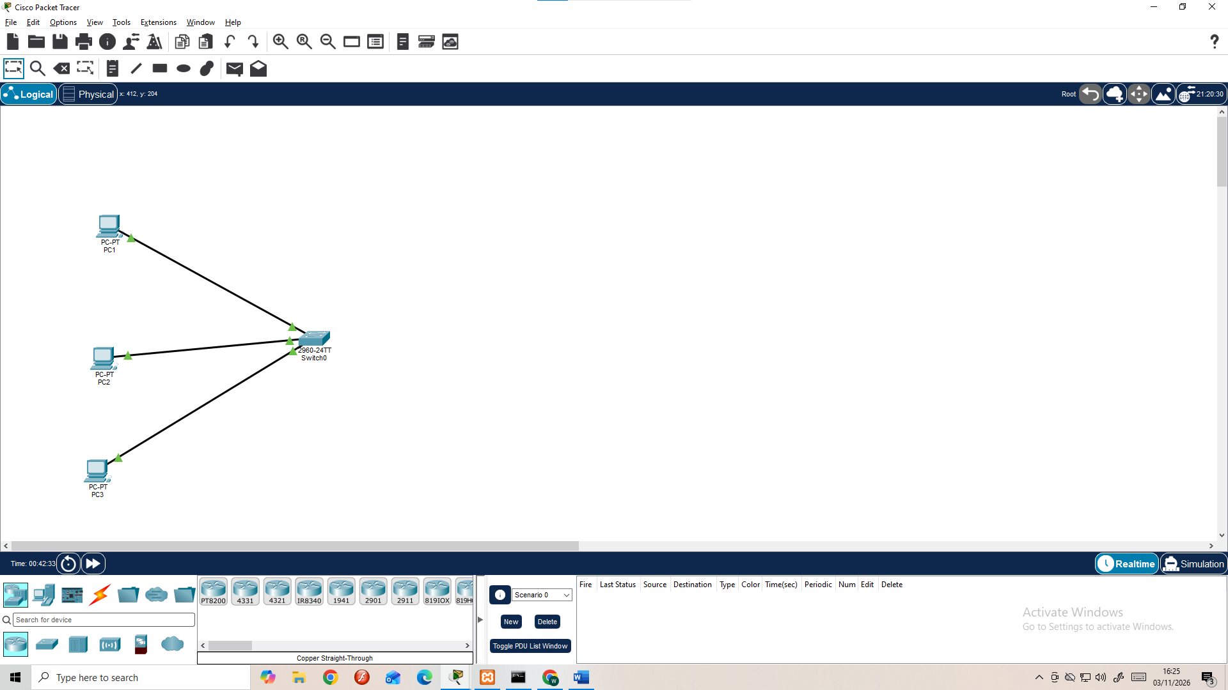

Mengatur IP dan SubnetMask PC1

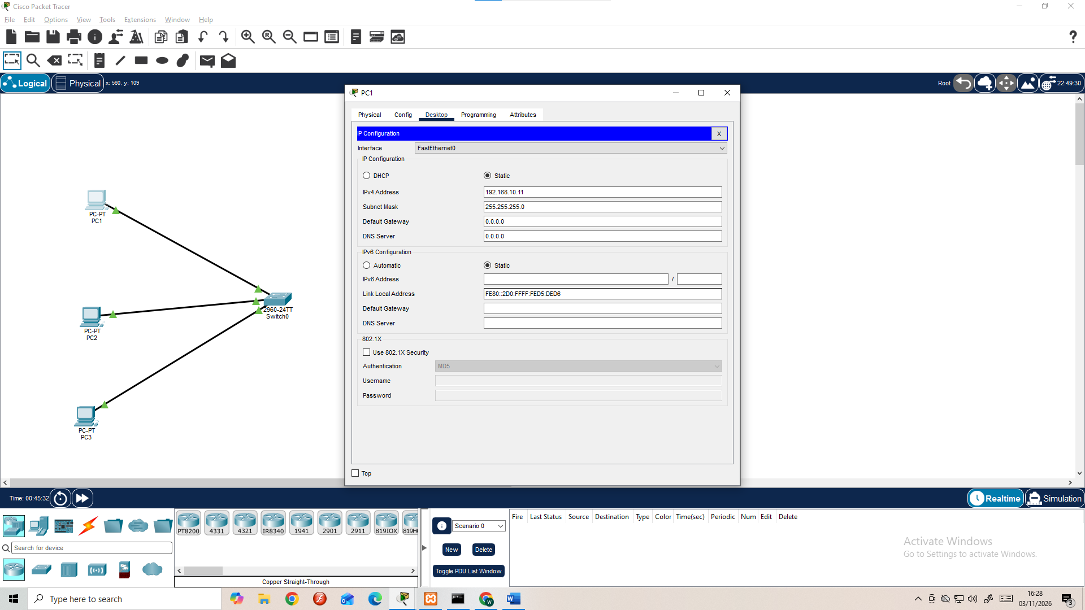
Mengatur IP dan SubnetMask PC2

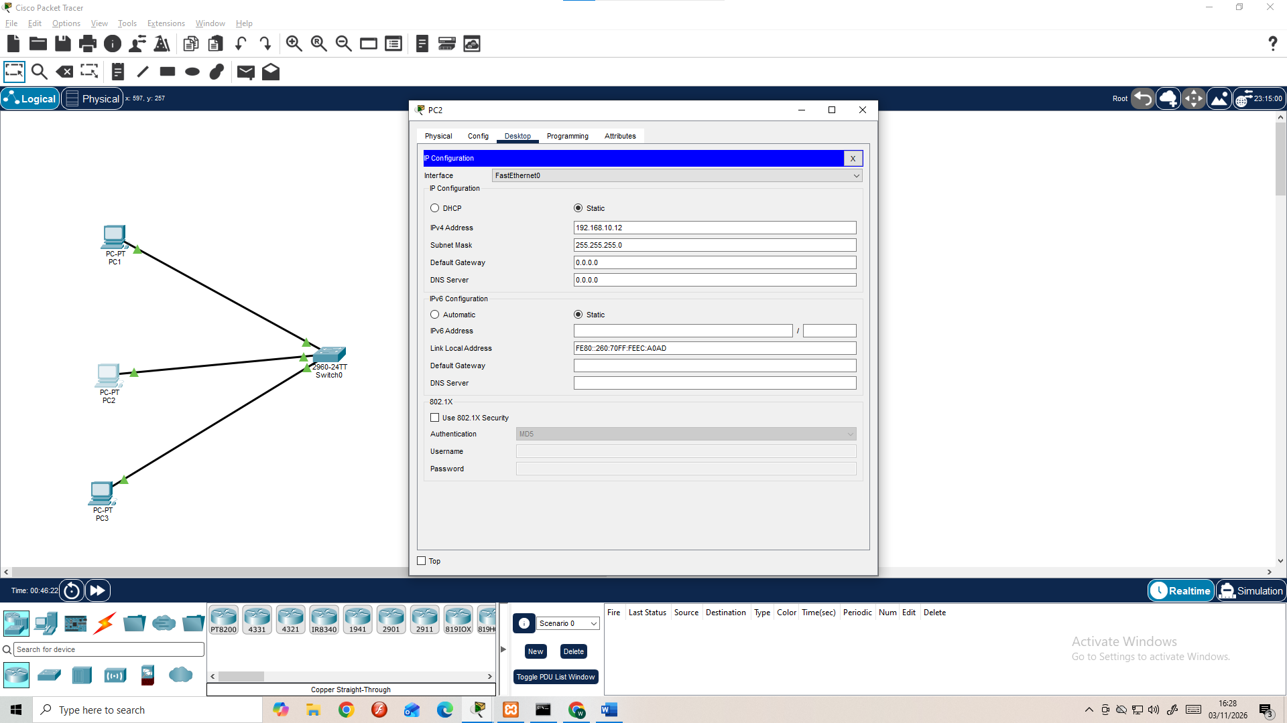

Mengatur IP dan SubnetMask PC3
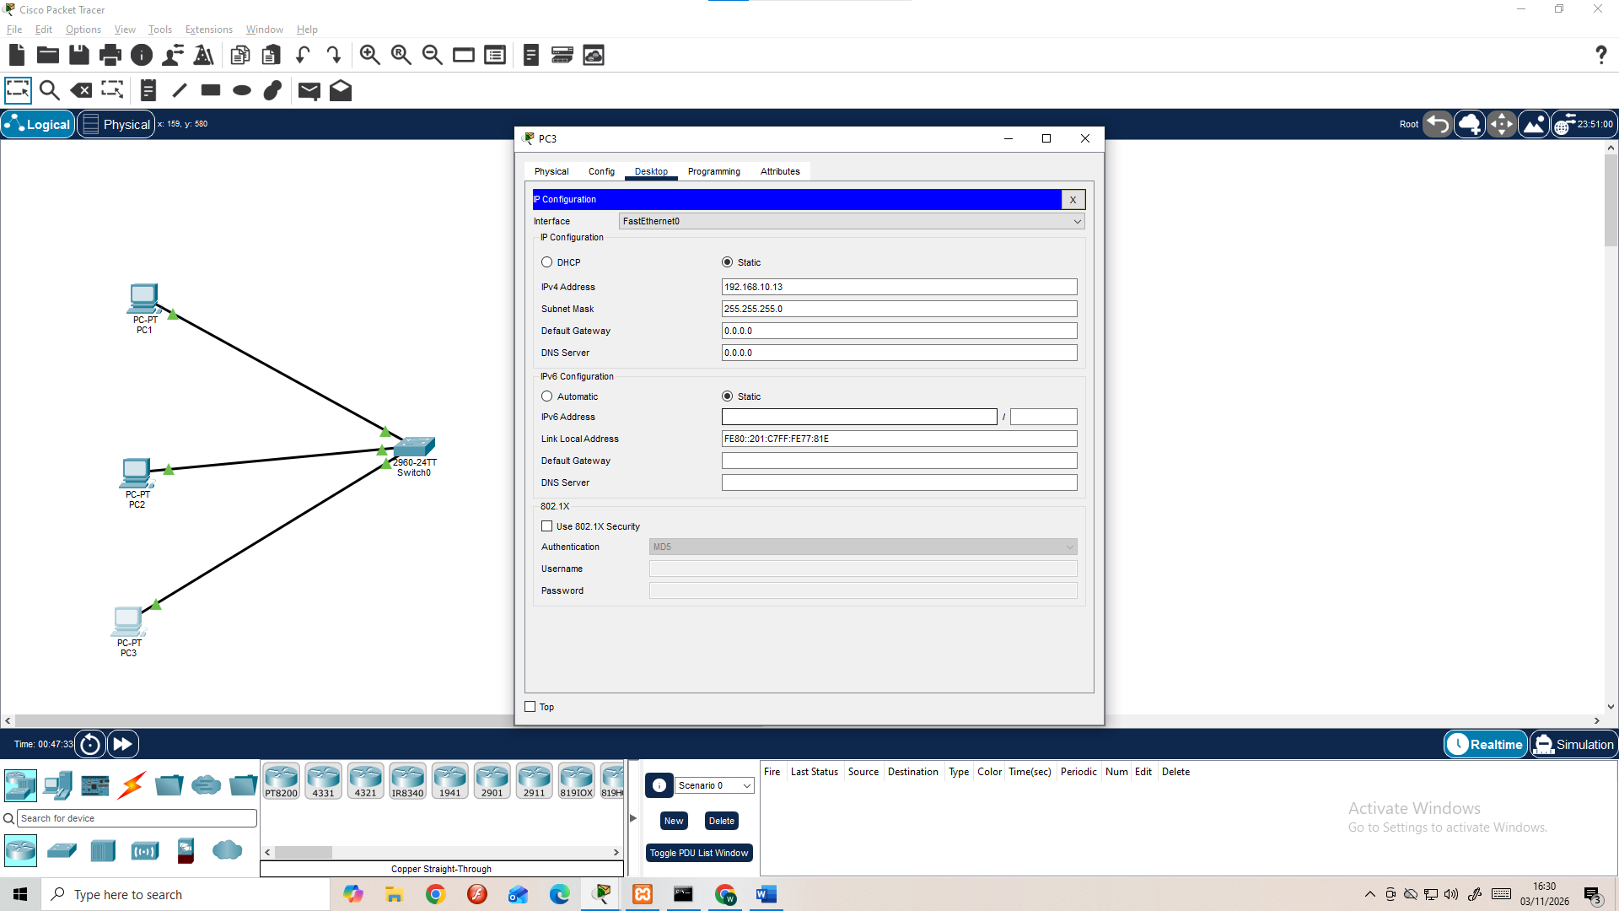

Pengujian Ping dai PC1-PC3
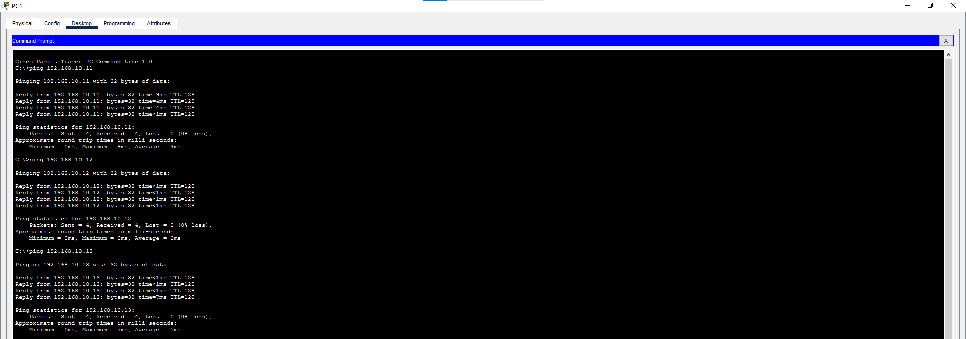

Pengujian Mengganti alamat IP PC3 dari awalnya 192.168.10.13
Menjadi 192.168.20.13 dan menguji ping dari PC1
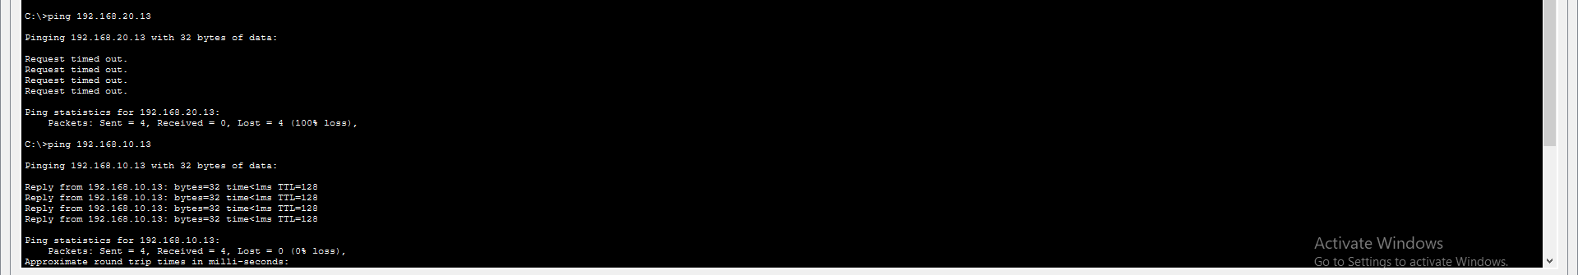
Diini akan mendapat RTO (Request Time Out) yang menandakan terjadi nya kesalahan.
Mengapa ??
Dikarenakan IP yang sudah di setting di awal adalah 192.168.10.11/12/13
Disini kita MEngubah menjadi 192.168.20.13. maka akan error saat pengujian ping



